Najkrótsze wyrazy "tak" i "nie" wymagają najdłuższego zastanowienia.
Pitagoras
KARTKA Z POWIATOWEGO KALENDARZA ZDROWIA

26 CZERWCA
26 tydzień roku 2020 -
Międzynarodowy Dzień Przeciwdziałania Nadużywania Środków Odurzających i ich Nielegalnemu Handlowi

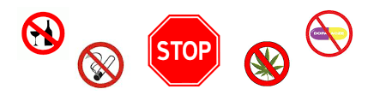

Międzynarodowy Dzień Zapobiegania Narkomanii, właśc. Międzynarodowy Dzień Przeciwdziałania Nadużywaniu Środków Odurzających i ich Nielegalnemu Handlowi - coroczne święto obchodzone 26 czerwca, ustanowione przez Zgromadzenie Ogólne ONZ 7 grudnia 1987 roku ( rezolucja 42/112) na Międzynarodowej Konferencji na temat Nadużywania Środków Odurzających i Leków oraz ich Nielegalnego Handlu, która odbyła się 26 czerwca 1987 roku. Na konferencji przyjęto wszechstronny plan dalszych działań w zakresie zwalczania nadużywania środków odurzających i leków.
Obchody odbywają się przy wsparciu Biura Narodów Zjednoczonych do spraw Narkotyków i Przestępczości (UNODC). Mają na celu zwiększenie efektywności współpracy w zwalczaniu narkomanii i uzależnienia od leków psychotropowych oraz zwiększenie świadomości osób uzależnionych, że można powrócić do normalnego życia.
Narkomania to uzależnienie od środków, które sprawiają, że rzeczywistość staje się inna. Jednak zawsze jest to chwilowa zmiana. Osoby uzależnione szkodzą sobie. Ich choroba ma też negatywny wpływ na otoczenie, a czasem nawet stanowi zagrożenie. Dla zwrócenia uwagi na to zjawisko ustanowiono Międzynarodowy Dzień Walki z Narkomanią.
Narkomanię należy definiować jako stałe lub okresowe używanie środków odurzających, substancji psychotropowych, środków zastępczych lub nowych substancji psychotropowych w celach inne niż medyczne, co może spowodować uzależnienie się od nich.
Najczęstsze powody sięgania po narkotyki:
- chęć zaspokojenia ciekawości,
- chęć bycia akceptowanym przez grupę rówieśniczą,
- udowodnienie przed rówieśnikami swojej „dojrzałości”,
- chęć odreagowania stresu, niepowodzenia,
- chęć pokonania wstydu i nieśmiałości w relacjach z rówieśnikami,
- obawa przed wykluczeniem,
- gwarancja „dobrej” zabawy.

Ośrodek Rozwoju Edukacji przygotował „Raport o stanie narkomanii w Polsce 2018”. Odnotowano tam, że w 2014 roku narkotyków używanych przez osoby w wieku 15-64 było 4,7 proc. społeczeństwa. W czołówce są takie kraje jak Czechy (12,3 proc.), Francja (11.8 proc.), Włochy (10.8 proc.), Holandia (10.3 proc.), czy Hiszpania (10.2 proc.), gdzie te rezultaty są dwukrotnie wyższe. Natomiast sytuacja lepsza niż w Polsce jest chociażby w Grecji (2.9 proc.), Węgrzech (2.9 proc.), czy na Cyprze (2.2 proc.). Z raportu wynika, że zazwyczaj w Polsce najczęściej występuje uzależnienie od marihuany, aniżeli od innych środków. Wzrasta też odsetek osób leczących się od uzależnienia od metamfetaminy.

W Polsce funkcjonuje Krajowe Biuro do Spraw Przeciwdziałania Narkomanii. Jest podległe ministrowi zdrowia. Wśród zadań jest między innymi inicjowanie prac nad nowymi ustawami w zakresie przeciwdziałaniu narkomanii.

Sejm w 2005 roku uchwalił ustawę o przeciwdziałaniu narkomanii. Określa zasady i tryb postępowania w przeciwdziałaniu narkomanii oraz zadania i uprawnienia danych organów administracyjnych. Według ustawy “przeciwdziałanie narkomanii realizuje się przez odpowiednie kształtowanie polityki społecznej, gospodarczej, oświatowo-wychowawczej i zdrowotnej”.

Źródła:
- https://pl.wikipedia.org/wiki/Mi%C4%99dzynarodowy_Dzie%C5%84_Zapobiegania_Narkomanii
- https://agencja-informacyjna.com/miedzynarodowy-dzien-walki-z-narkomania/
- http://miedzychod.pbp.poznan.pl/?26.-czerwca-miedzynarodowy-dzien-zapobiegania-narkomanii,73

Z tej okazji dzieci z Młodzieżowego Domu Kultury w Lubinie przygotowały prace plastyczne.

Młodym artystom GRATULUJEMY I DZIĘKUJEMY!!

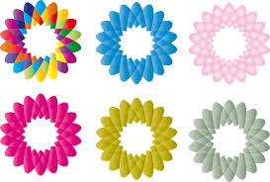

Zapraszamy do obejrzenia galerii:

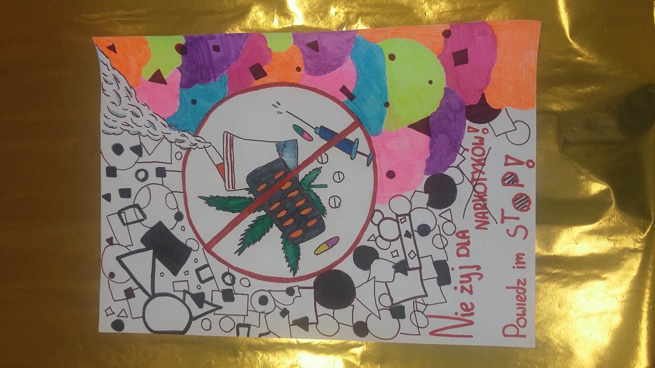 Lidia Hanaczewska lat 12

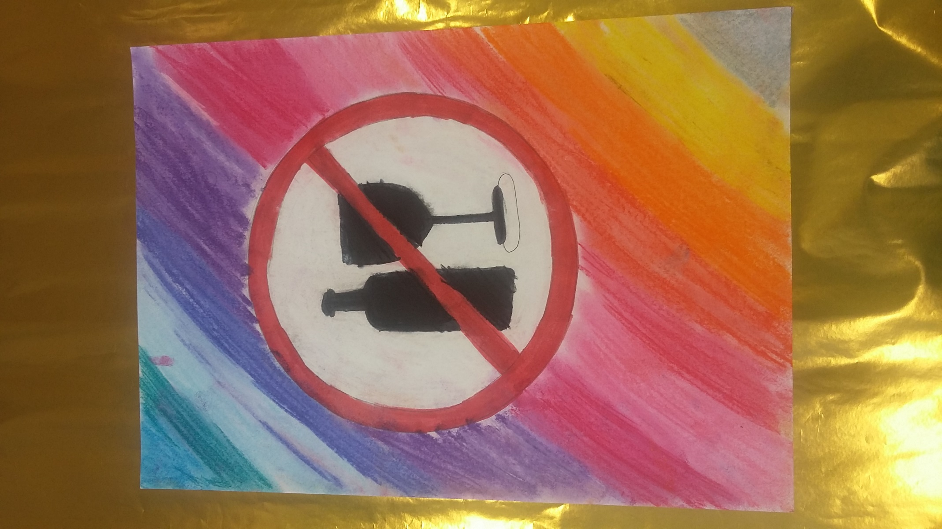

Aleksandra Dyba lat 11

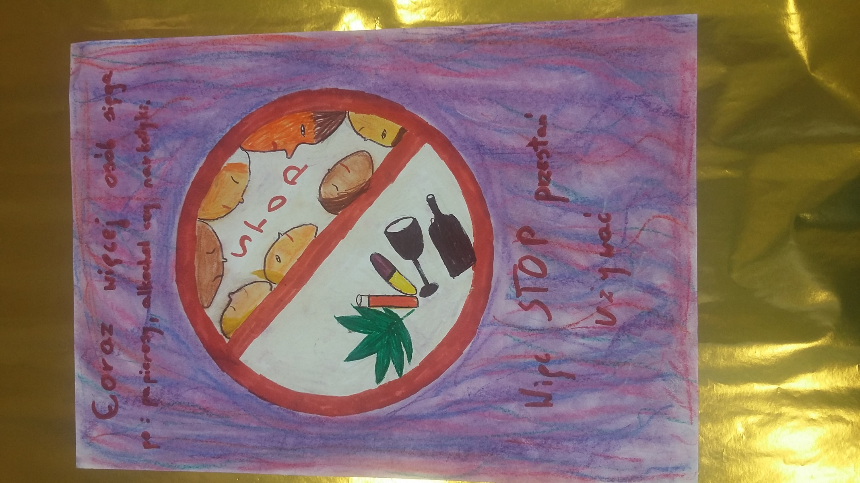
Alicja Pieńko lat 12

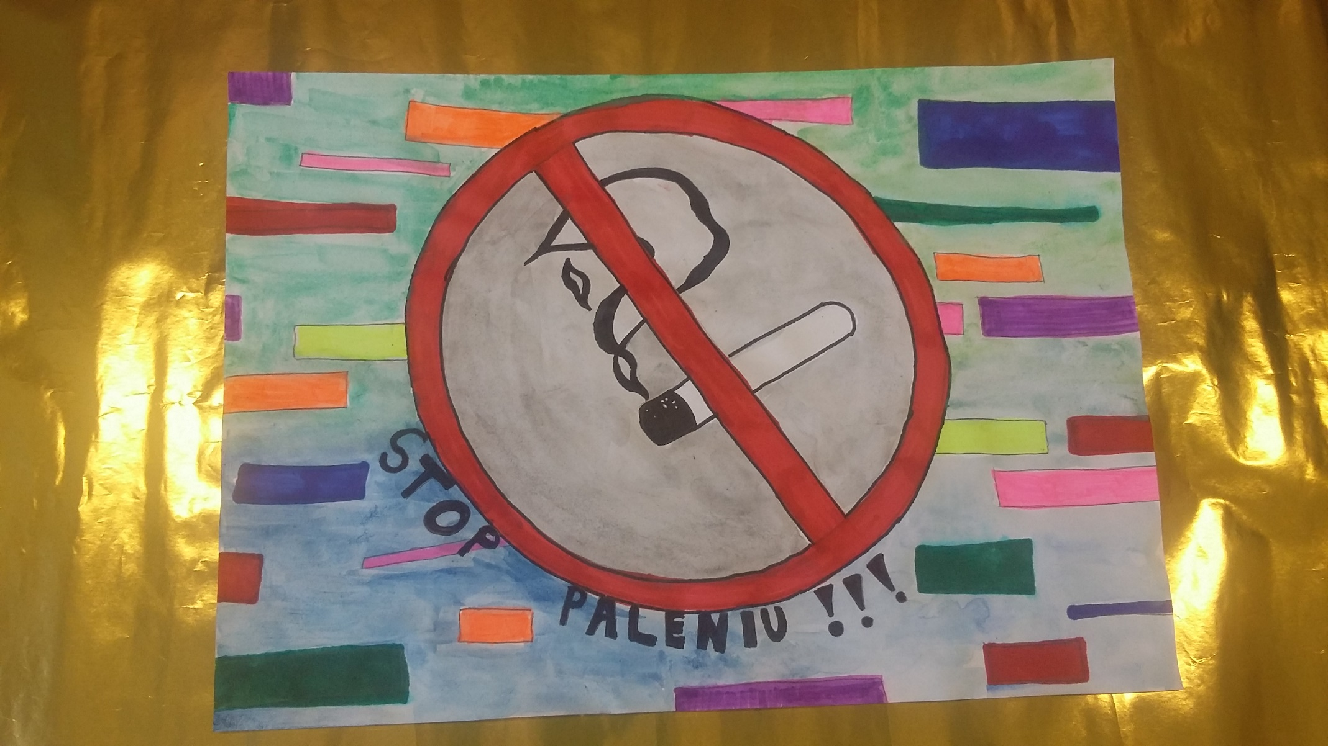

Laura Pelc lat 11

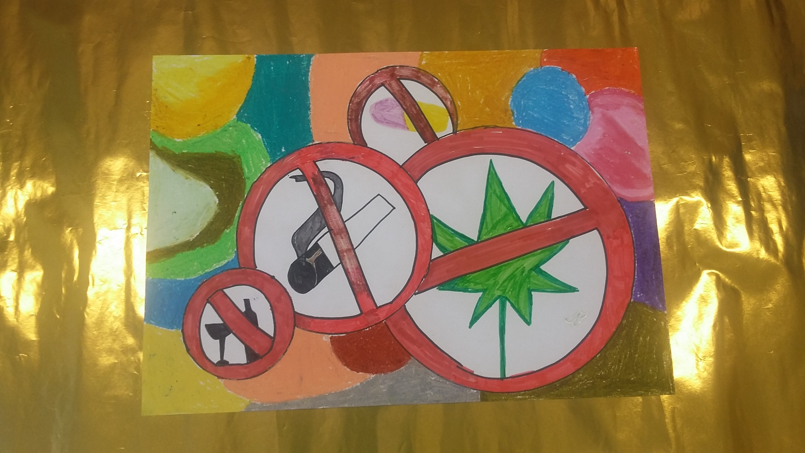
Nadia Fijałkowska lat 9

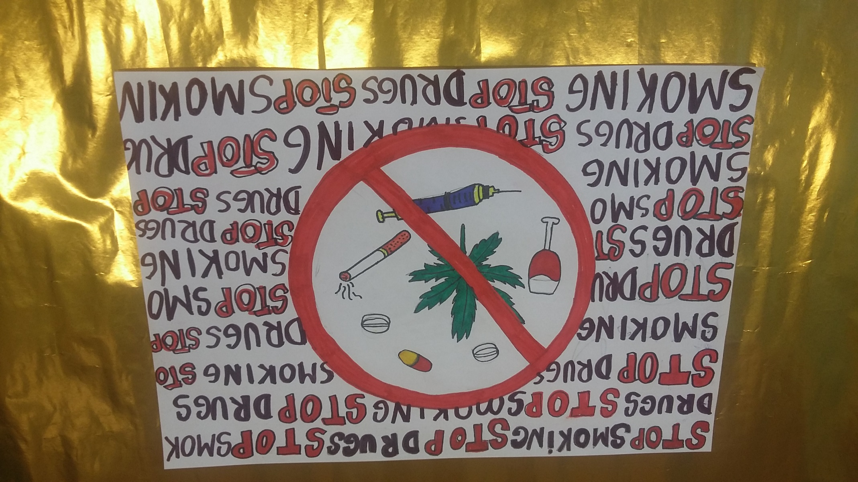

Joanna Dyba lat 12
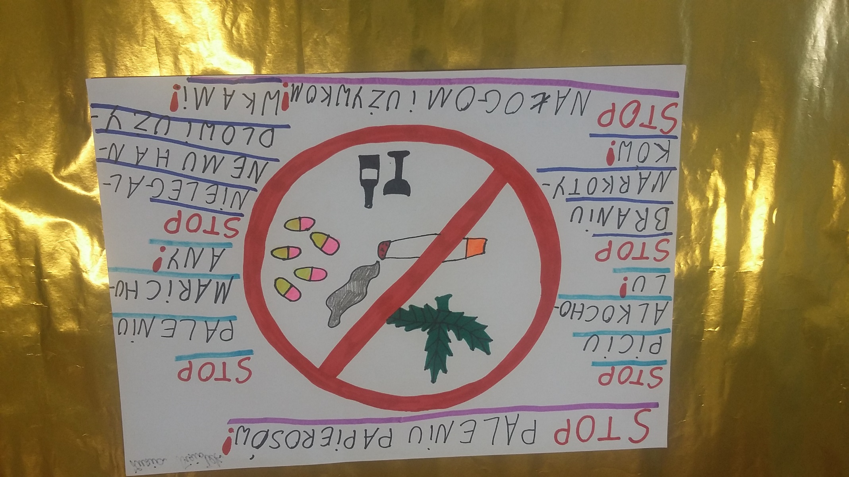

Zuzanna Niziołek lat 12
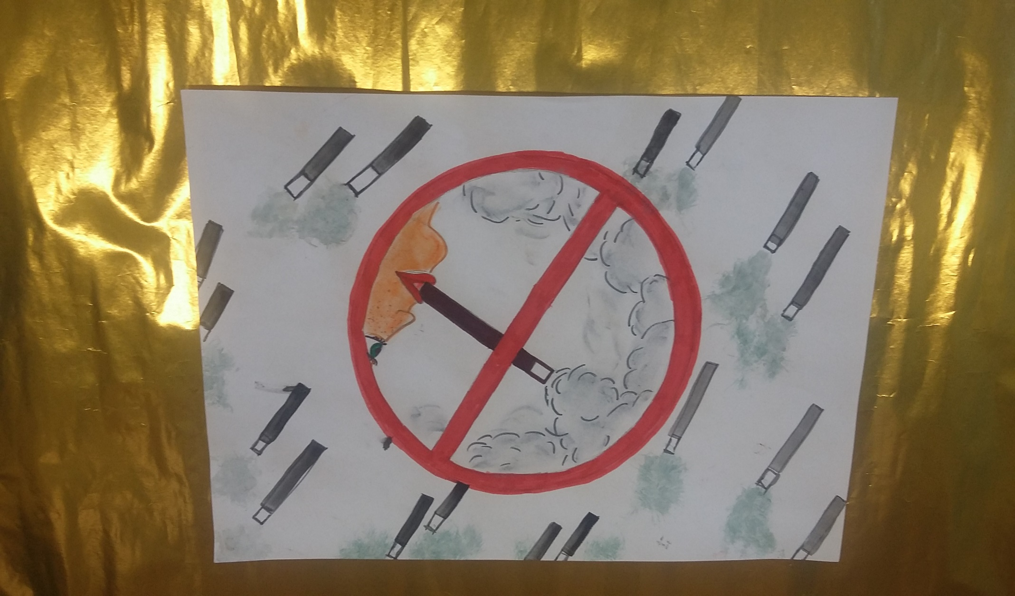
Kinga Nowacka lat 12

